***BAE Adrián Fuentes Hernández***

Ejercicio 1

1. Marcar en el enunciado las posibles entidades y las relaciones.

Productos: son comprados por Clientes y suministrados por los Proveedores. Clientes: compran productos.

Proveedores: suministran productos.

1. Proponer las frases que describan el problema.

- Se quiere informatizar una tienda informática donde:

Los productos los suministran los proveedores sin límite. Los clientes compran los productos sin límite.

1. Generar los modelos de cada frase

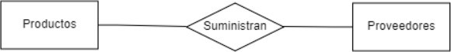

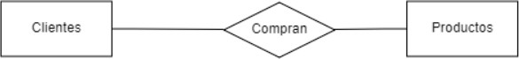

1. Identificación de entidades y analizar su fortaleza.

Productos: Fuerte Clientes: Fuerte Proveedores: Fuerte

1. Realizar un estudio de cardinalidad y de participación en la relación (cardinalidad mínima y máxima).

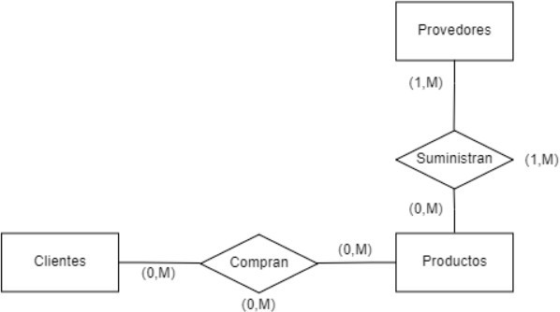

1. Colocar los atributos a cada entidad e interrelación.

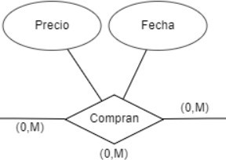

1. Generar el modelo completo E/R.

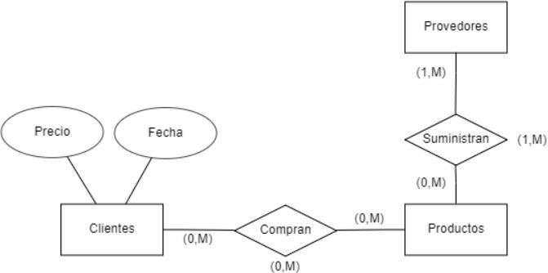

Ejercicio 2

1. Marcar en el enunciado las posibles entidades y las relaciones.

Camión puede ser conducido por camioneros.

Camioneros puede conducir varios camiones y pueden repartir varios paquetes.

Paquetes son repartidos por los camioneros.

1. Proponer las frases que describan el problema.

Se quiere informatizar una empresa de repartos donde:

Los camiones pueden ser conducidos por varios camioneros a cualquier hora, y estos deben registrar su matrícula, modelo, potencia y tipo.

Los camioneros se interesan en guardar su dni, nombre, teléfono, dirección, salario y población.pueden repartir varios paquetes además de que pueden coger varios camiones.

Por último de los paquetes se quiere guardar el código, descripción, destinatario y dirección de entrega.

1. 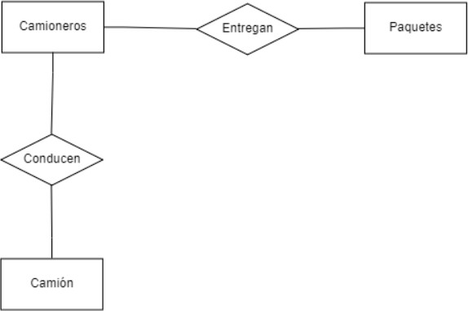Generar los modelos de cada frase.
2. Identificación de entidades y analizar su fortaleza.

Camión: Fuerte Camioneros: Fuerte Paquetes: Fuerte

1. Realizar un estudio de cardinalidad y de participación en la relación (cardinalidad mínima y máxima).

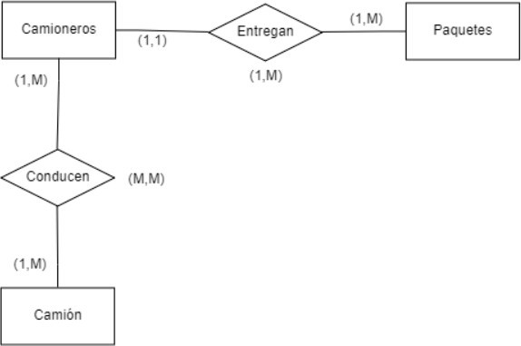

1. 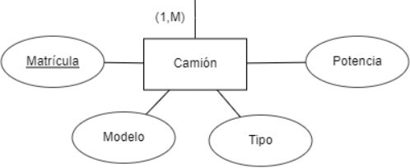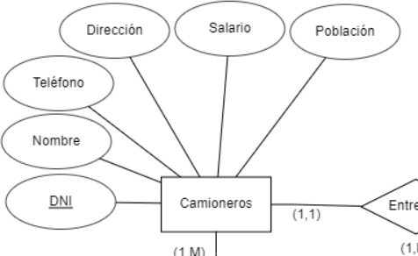Colocar los atributos a cada entidad e interrelación.

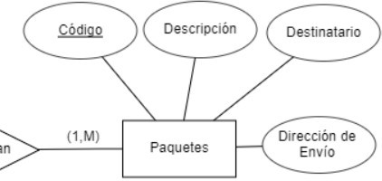

1. 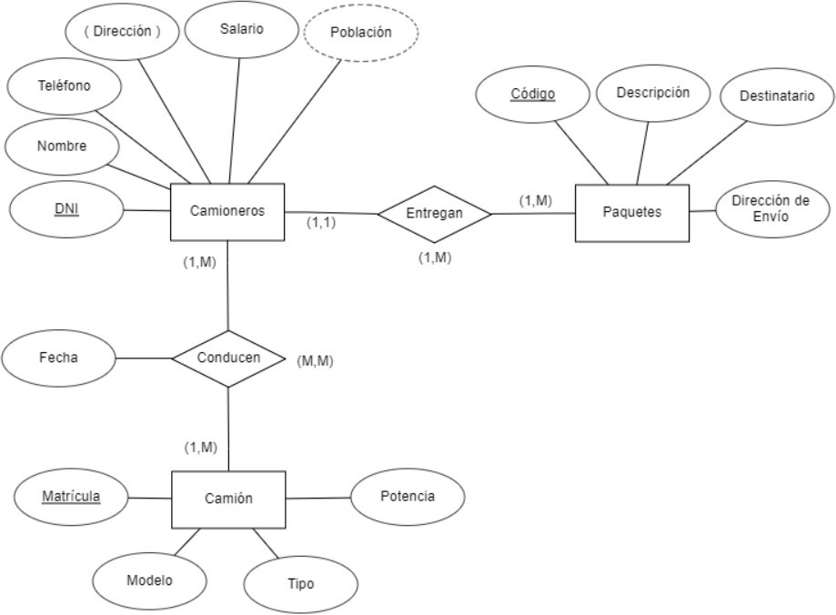Generar el modelo completo E/R.